大學入學考試中心
104學年度指定科目考試試題
化學考科
－作答注意事項－
考試時間：80分鐘
作答方式：
˙選擇題用 2B 鉛筆在「答案卡」上作答；更正時，應以橡皮擦擦拭，切勿使用修正液（帶）。
˙非選擇題用筆尖較粗之黑色墨水的筆在「答案卷」上作答；更正時，可以使用修正液（帶）。
˙未依規定畫記答案卡，致機器掃描無法辨識答案；或未使用黑色墨水的筆書寫答案卷，致評閱人員無法辨認機器掃描後之答案者，其後果由考生自行承擔。
˙答案卷每人一張，不得要求增補。

參考資料
說明：下列資料，可供回答問題之參考
一、元素週期表（1~36號元素）

1  H  1.0 |  |  |  |  |  |  |  |  |  |  |  |  |  |  |  |  | 2  He  4.0
3  Li  6.9 | 4  Be  9.0 |  |  |  |  |  |  |  |  |  |  | 5  B  10.8 | 6  C  12.0 | 7  N  14.0 | 8  O  16.0 | 9  F  19.0 | 10  Ne  20.2
11  Na  23.0 | 12  Mg  24.3 |  |  |  |  |  |  |  |  |  |  | 13  Al  27.0 | 14  Si  28.1 | 15  P  31.0 | 16  S  32.1 | 17  Cl  35.5 | 18  Ar  40.0
19  K  39.1 | 20  Ca  40.1 | 21  Sc  45.0 | 22  Ti  47.9 | 23  V  50.9 | 24  Cr  52.0 | 25  Mn  54.9 | 26  Fe  55.8 | 27  Co  58.9 | 28  Ni  58.7 | 29  Cu  63.5 | 30  Zn  65.4 | 31  Ga  69.7 | 32  Ge  72.6 | 33  As  74.9 | 34  Se  79.0 | 35  Br  79.9 | 36  Kr  83.8
二、理想氣體常數
三、酚酞變色範圍：pH 8.2~10.0，酸型為無色，鹼型為粉紅色
四、，
第壹部分：選擇題（占84分）
一、單選題（占48分）
說明：第1題至第16題，每題有5個選項，其中只有一個是正確或最適當的選項，請畫記在答案卡之「選擇題答案區」。各題答對者，得3分；答錯、未作答或畫記多於一個選項者，該題以零分計算。
1. 推廣低鈉鹽飲食的營養師建議：每人每天的飲食中，鈉的含量應低於2400毫克。若將2400毫克的鈉換算成實際攝取的食鹽（公克），則最接近下列哪一數值？
(A)0.5 (B)1 (C)3 (D)6 (E)10
2. 平溪放天燈已是國際知名的節慶活動。在天燈下方點火後，即可冉冉上昇。下列有關天燈上昇的主要原因，哪一敘述正確？
(A)因燃燒時耗去氧氣，氣體量減少
(B)因燃燒升溫，氣體膨脹噴出燈口的反作用力
(C)因燃燒升溫，氣體變成理想氣體
(D)因燃燒升溫，氣體膨脹，密度變低
(E)因燃燒升溫，氣體碰撞燈壁頻率增加
3. 若2.0升的氣體與1.0升的氣體完全反應，兩者均無剩餘，產生2.0升的R氣體，則下列哪一選項是R的化學式？（假設氣體均為理想氣體，且反應前後均在同溫同壓的條件。）
(A) (B) (C) (D) (E)
4. 王同學在實驗室配製濃度為0.100 M的氫氧化鈉水溶液，用來滴定一未知濃度的鹽酸溶液。在此實驗過程中，最不可能使用下列哪一玻璃器材？
(A) (B) (C) (D) (E)
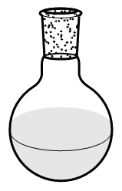
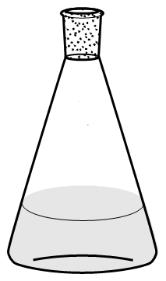

5. 下列有關化學反應速率的敘述，哪一項正確？
(A)放熱反應的反應速率比吸熱反應的反應速率快
(B)催化劑會改變反應途徑，也可能造成反應級數的改變
(C)對氣體反應物而言，降低反應物的分壓，則可增加反應速率
(D)反應速率的快慢與活化能有關，而活化能會隨溫度升高而降低
(E)定溫下，對一級反應而言，其反應速率常數會隨反應時間增加而減小

6. 王同學在以氣閥連接的兩個密閉容器內，分別裝入2.0大氣壓的與1.6大氣壓的，如圖1。之後打開氣閥讓兩氣體充分反應，發現容器內生成白色固體。若反應後氣體的溫度由升高至，則容器內的壓力，最接近下列哪一數值（大氣壓）？（連接氣閥的管子體積可忽略不計）
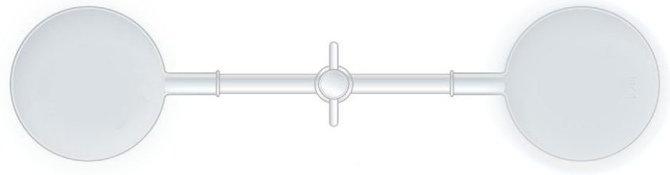
氣閥
1.0升
2.0大氣壓
1.0升
1.6大氣壓
圖1

(A) 0.20 (B) 0.24 (C) 0.40 (D) 0.48 (E) 1.8
7. 某一化學反應經過下列三步驟才完成：
步驟1：
步驟2：
步驟3：
在此化學反應中，下列對各步驟中的物質所扮演的角色，哪一敘述正確？
(A)是中間物 (B)是生成物 (C)是催化劑
(D)是反應物 (E)是中間物
8. 下列關於、、Ar、和等五種原子或離子，哪一敘述錯誤？
(A)電子數相等
(B)的總電子數為16
(C)最外層電子所在的軌域相同
(D)半徑大小為＞＞Ar＞＞
(E)所需要的能量為電子親和力，其數值在所有元素中最大
9. 由H、N、O三種元素可以組成多種化合物。下列敘述何者正確？
（甲）由，可知具有自身氧化還原能力。
（乙）具有兩對孤電子對，且沒有雙鍵。
（丙）、以及三者是同分異構物。
（丁）與具有分子間氫鍵，但兩者均不具極性。
(A)只有甲 (B)只有乙 (C)甲與乙 (D)乙與丙 (E)丙與丁
10. 若用葡萄糖（甲）、溴化鎂（乙）、氯化鈉（丙）、醋酸（丁）等四種化合物，在25℃製備相同滲透壓且等體積的溶液時，所需質量由大至小排序，則下列哪一選項的排序正確？
(A)甲＞乙＞丙＞丁 (B)乙＞甲＞丁＞丙 (C)甲＞丁＞丙＞乙
(D)乙＞甲＞丙＞丁 (E)甲＞乙＞丁＞丙

11-12為題組
濃度均為0.1M的五種水溶液：、、、、，有如圖2所示的相互反應關係，亦即將圖中每條連線兩端的溶液等量混合，都會有明顯可辨認的化學反應。試推演每一種溶液在圖中的位置後，回答題11~12。
丙
戊
丁
乙
甲
圖2

11. 下列哪一化學式是溶液丁的溶質？
(A) (B) (C) (D) (E)
12. 下列哪一化學式是溶液乙的溶質？
(A) (B) (C) (D) (E)
13. 異戊二烯學名為2-甲基-1,3-丁二烯，可經由加成聚合產生聚異戊二烯。下列聚合物中，哪一選項不是由異戊二烯聚合而得？
(A) (B) (C)

(D) (E)

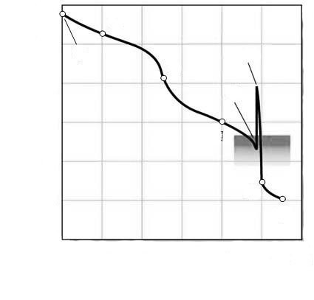
14. 圖3是碳酸鈉溶液用0.1000M鹽酸滴定的滴定曲線。圖中灰色區塊代表指示劑變色範圍。圖中各點的滴定體積（，mL）為甲0、乙10.00、丙25.00、丁40.00、戊48.00、己48.00、庚50.00、辛55.00。試問在滴定的過程中，於何處的溶液具有緩衝性質？
12
10
8
6
4
2
0
0
10
20
30
40
50
60
甲
乙
丁
戊
己
庚
辛
丙
pH
圖3
(A)只有丙
(B)只有戊
(C)乙與丙
(D)乙與丁
(E)乙與庚
15. 在密閉容器中，某氣體X可分解成氣體Y和氣體Z。此一可逆反應如下：
反應式中的、、為係數。假設X、Y、Z均為理想氣體，反應的濃度平衡常數為，而以分壓表示的平衡常數為。若等於，且溫度上升時平衡常數也會增大，則下列敘述，哪一項正確？
(A)
(B)
(C)反應達平衡後，定溫下若容器體積加倍，則平衡會向左移動
(D)反應達平衡後，定溫定容下加入Ar(g)，則平衡會向右移動
(E)反應達平衡後，定溫定容下若加入Y氣體，則當系統達到新的平衡時，Z氣體的分壓會降低
16. 黑巧克力中有豐富的兒茶素。兒茶素有降血壓、改善血液循環、防止心血管疾病等功效。另外，兒茶素也是茶葉具苦澀味的原因之一。某一兒茶素之結構如圖4。
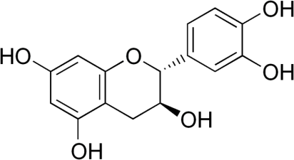
下列關於此兒茶素的敘述，哪一項不正確？
圖4
(A)可溶於水
(B)可形成分子間氫鍵
(C)含有二級醇的結構
(D)結構中含有羥基與醚基
(E)與斐林試劑作用，會產生紅色沉澱
二、多選題（占36分）
說明：第17題至第25題，每題有5個選項，其中至少有一個是正確的選項。請將正確選項畫記在答案卡之「選擇題答案區」。各題之選項獨立判定，所有選項均答對者，得4分；答錯1個選項者，得2.4分；答錯2個選項者，得0.8分；答錯多於2個選項或所有選項均未作答者，該題以零分計算。
17. 下列有關二硫化碳、新戊烷、對苯二甲酸、乙酸乙酯、反丁烯二酸、異丙醇等六個物質的敘述，哪些正確？
(A)有三個物質具有π鍵
(B)對苯二甲酸在六個物質中，沸點最高
(C)在液態時，有四個物質具分子間氫鍵
(D)有四個物質的路易斯結構具有孤電子對
(E)在液態時，有兩個物質分子間作用力主要為分散力
18. 胃酸的pH值約為1.5。下列與此胃酸有關的敘述，哪些正確？
(A)其pOH約為12.5 (B)氫離子的濃度約為1.5M
(C)氫離子的濃度約為1.5ppm (D)氫離子的濃度約為0.03M
(E)氫氧離子的濃度約為0.003M
19. 化學鍵結對於分子的物理或化學性質有決定性的影響，而混成軌域是解釋化學鍵最常用的理論之一。下列關於混成軌域的敘述，哪些正確？
(A)乙炔的參鍵包含2個σ鍵與1個π鍵
(B)乙烯中的π鍵是由2個碳原子的混成軌域重疊而形成
(C)乙炔中的碳原子有2個sp混成軌域，其分子形狀為直線
(D)水分子的形狀為彎曲形，其氧原子的4個混成軌域中，有2個具有孤電子對
(E)三氯化硼中，硼原子有3個能量相同的混成軌域，分別與3個氯的3p軌域鍵結，形成3個σ鍵
20. 下列關於2-甲基丙烯、順2-丁烯、反2-丁烯和1-丁烯的敘述，哪些正確？
(A)皆可與過錳酸鉀溶液反應
(B)只有順2-丁烯和反2-丁烯互為幾何異構物
(C)只有順2-丁烯、反2-丁烯和1-丁烯互為結構異構物
(D)進行氫化反應時，只有順2-丁烯和反2-丁烯會得到相同的產物
(E)用溴水檢驗時，只有順2-丁烯和反2-丁烯會褪色
21. 鋅銀電池可用下列方式表示：，其中「」代表鹽橋。下列關於鋅銀電池的敘述，哪些正確？
(A)此電池的全反應為
(B)電池放電時，電子由鋅極經外電路流向銀極
(C)此一電池的表示式中，左側為陰極
(D)得到電子產生Ag，所以銀半電池表示為
(E)此一電池的電壓可以直接用兩倍銀的還原電位減去鋅的還原電位而得
22. 某些有機化合物可吸收紫外線被用於防曬乳，例如PABA及DMAB，這兩個分子的構造如圖5所示。下列有關這兩個有機化合物的敘述，哪些正確？
(A)PABA屬於胺基酸
(B)DMAB屬於三級胺
(C)PABA構造中有胺基與羧基
(D)DMAB構造中有醚基、胺基及酯基
(E)PABA上的孤電子對比DMAB多
圖5
23. 欲配製銀鏡反應實驗中的多侖試劑，其步驟是先在10 mL乾淨玻璃試管中，加入0.60 M硝酸銀溶液3.0 mL，然後滴入2.5 M的NaOH溶液0.15 mL，再加入約2.0 mL的2.0 M氨水。在此多侖試劑中，加入10%的葡萄糖溶液6滴（0.30 mL），並於溫水中加熱，則可在玻璃壁上產生銀鏡。下列有關此實驗的敘述，哪些正確？
(A)此反應中葡萄糖是限量試劑
(B)此實驗的結果可說明葡萄糖是還原醣
(C)銀鏡為固體物質，其化學式為
(D)若以蔗糖取代葡萄糖，則同樣會有銀鏡產生
(E)再加入氨水的目的是為了產生銀氨錯離子
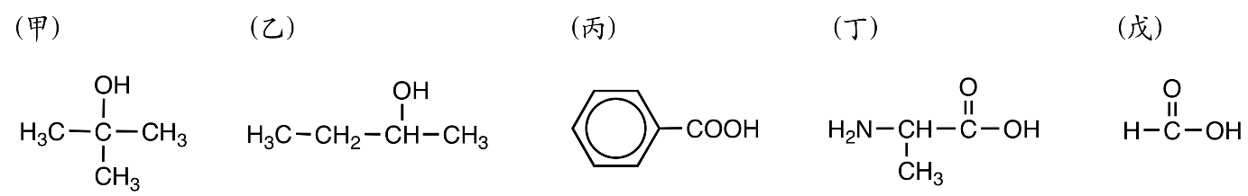
24. 有機化合物（甲）~（戊）的結構式如下：
（甲） （乙） （丙） （丁） （戊）
下列有關這些有機物的敘述，哪些正確？
(A)甲的沸點比乙高
(B)在常溫下，甲會被酸性的二鉻酸鉀溶液氧化
(C)戊具有還原性，可與多侖試劑產生銀鏡反應
(D)丁在水中主要以的形式存在
(E)丙可與鈉金屬反應，所產生的鹽類可作為食物防腐劑
25. 王同學在25℃及1大氣壓下，量測反應的反應速率。圖6與7是反應進行中所量測到的反應物X的濃度與時間的關係。下列有關該反應的敘述，哪些正確？
（）
時間（秒）
圖7
[X]
（M）
時間（秒）
圖6

(A)此反應為結合反應
(B)此反應為零級反應
(C)反應物X的初始濃度為0.067 M
(D)在反應過程中，反應物X分子之間必須互相碰撞，反應才會發生
(E)在反應後期，反應物X的濃度不再變化，是因為X停止反應所造成
第貳部分：非選擇題（占16分）
說明：本部分共有二大題，答案必須寫在「答案卷」上，並於題號欄標明大題號（一、二）與子題號（1、2、……），作答時不必抄題。計算題必須寫出計算過程，最後答案應連同單位劃線標出。作答務必使用筆尖較粗之黑色墨水的筆書寫，且不得使用鉛筆。每一子題配分標於題末。
一、四種非金屬元素，其代號為：W、X、Y、Z，在元素週期表上均屬不同週期，僅X與Y在同族，而族數與原子序均以Z為最大。已知：
(1) W在第一週期。
(2) 四元素的原子序相加的和為78。
(3) 由W、X、Y三元素可組成化合物Q。
(4) Q有6個原子及42個質子，分子量為82。
(5) 在常溫常壓為有色固體，具有昇華的性質。
(6) 在含有離子的水中，溶解度大增，可得有色離子。
回答下列四子題（每一子題2分，共8分）：
1. 寫出W及Z的元素符號。
2. 寫出由X與Y兩種元素組成的兩種穩定化合物的化學式。
3. 寫出Q的化學式。
4. 在0.1M的水溶液中加0.1M的Q水溶液，則溶液立即褪為無色。寫出該氧化還原的化學反應式。（不需要標出物質的狀態）
二、氯化鉛的溶度積常數，可以利用離子交換法測定。實驗步驟如下：
步驟1. 將25.00毫升的飽和氯化鉛水溶液倒入一個填有以酸處理過的陽離子交換樹脂的管柱。讓溶液往下流動，進行陽離子交換，並用一個250毫升的燒杯（甲）承接自管柱流出的溶液。
步驟2. 再從管柱上方加入50毫升純水，可將經離子交換過後的所有離子全部以同一個甲燒杯收集。
步驟3. 將收集的溶液稀釋成100.00毫升水溶液（乙溶液）。
步驟4. 自乙溶液中取出25.00毫升並加入幾滴酚酞指示劑，以0.0100 M的氫氧化鈉溶液滴定。當滴入20.00毫升時達滴定終點。
根據上述實驗，回答下列問題（每一子題2分，共8分）：
1. 寫出步驟1和2中所收集到的陽離子和陰離子的化學式。
2. 寫出在步驟3，要將收集到的溶液稀釋至100.00毫升水溶液時，必須要使用的容器名稱；及寫出滴定到達滴定終點時，溶液呈現的顏色。
3. 計算乙溶液中氫離子濃度為何？
4. 以滴定所得數據，計算氯化鉛的溶度積常數。

